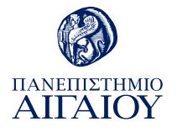
To Πανεπιστήμιο Αιγαίου στο Ευρωπαϊκό Πανεπιστήμιο ERUA
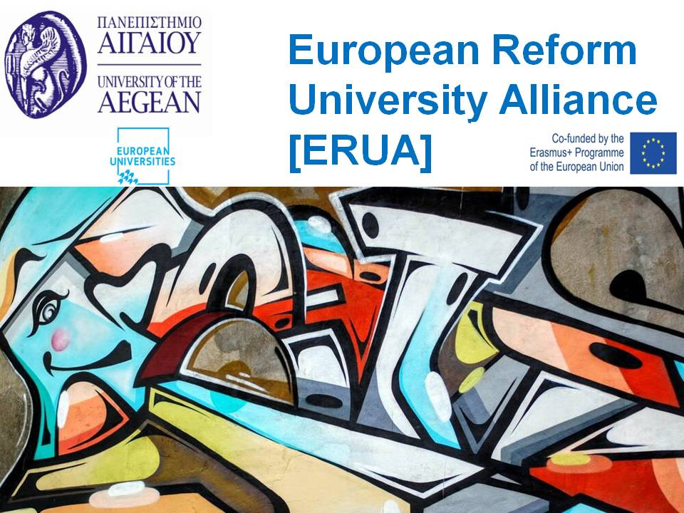
Το Πανεπιστήμιο Αιγαίου, ως μέλος του Στρατηγικού Δικτύου Ευρωπαϊκών Πανεπιστημίων «European Reform University Alliance –(ERUA)», συμμετείχε στο ψηφιακό/διαδικτυακό ευρωπαϊκό συνέδριο ‘European University Alliances: European Lighthouses at the Heart of Regional Innovation Ecosystems"<https://event-bw.eu/event.php?vnr=91-50a&Locale=en_GB>, που διοργανώθηκε στις 8/12/2020 από την Γερμανική προεδρία στην Ε.Ε.
Στο πλαίσιο του συνεδρίου παρουσιάστηκε το επισυναπτόμενο βίντεο, ως συμπαραγωγή όλων των εταίρων, όπου τα Πανεπιστήμια του Δικτύου αναδεικνύονται ως "Universities as research and innovation drivers in the regions”
Στο συγκεκριμένο βίντεο,
<https://cloud.uni-konstanz.de/index.php/s/4GzdGPaHmzQFFCj>,
το Πανεπιστήμιο Αιγαίου εκπροσωπεί η Πρυτάνισσα, καθηγήτρια Χρυσή Βιτσιλάκη, με κινηματογραφιστή τον κ. Αλέξανδρο Σπάθη (Ειδικό Τεχνικό Εργαστηριακό Προσωπικό του Τμήματος Πολιτισμικής Τεχνολογίας και Επικοινωνίας).

